Перечень транспортных средств, признанных брошенными, разукомплектованными, бесхозяйными
дата обследования ТС | адрес | марка, модель,  Г.Р.З., цвет | сроки перемещения ТС | фотоматериалы
25.09.2024 | г. Воронеж,  ул. Маршала Одинцова, 25Б/1 | Тойота Королла  без г.р.з.  Белый | 1. добровольное перемещение ТС –  до 09.10.2024  2. принудительное перемещение ТС в соответствии с п. 4.1 Положения | 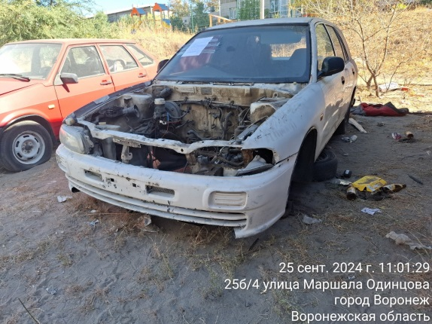 | 